Prvi zadatak:

1. Učitati datoteku, npr. neka to bude prvi pasus sa https://en.wikipedia.org/wiki/Basketball
2. Prikazati podatke koji se nalaze u datoteci
3. Izvršiti zamenu karaktera, na primer, svaki „space“ zameniti sa „***“
4. Naći svako mesto pojavljivanja reči „foul”
5. Naći najdužu reč u ovom pasusu
6. Prebaciti ceo tekst da bude napisan velikim (malim) slovima
7. Učitati drugi pasus sa istog linka i ispisati ga na ekranu
8. Naći koliko ima ukupno reči (jedinstvenih, bez ponavljanja) u ovom pasusu
9. Ispisati uniju prvog i drugog pasusa
10. Ispisati reči koje su zajedničke za prvi i u drugi pasus

Drugi zadatak:

Uz ovaj dokument ste dobili tekstualnu bazu podataka. Nazivi kolona su dati sledećom tabelom:

|  |  |  |  |
| --- | --- | --- | --- |
| Ime | Cena vozila | Tip vozila | Godina proizvodnje |
| Helen | 16488.51 | Audi | 2001 |

1. Modelovati podatak C# klasom:
   1. Svi atributi klase imaju “private” pristup.
   2. Definisati set i get metode za podatke.
   3. Definisati ToString() metodu koja vraća sve atribute klase u string formatu.
   4. Definisati konstruktor sa parametrima za inicijalizaciju atributa.

Napisati program koji će:

1. Dati listu jedinstvenih tipova vozila.
2. Dati listu sa brojem jedinstvenih tipova vozila.
3. Izlistati ona BMW vozila koja su proizvedena u periodu od 1999. do 2000. godine.
4. Ispisati sumu cena za prodata vozila tipa Audi.

**********

Pomoć/Objašnjenje:

* 1. Kada se traži „lista jedinstvene kategorije ili naziva” onda se misli na to da se podaci iz jedne kolone filtriraju tako da se dobije lista u kojoj se svaka stavka pojavljuje samo jednom. Na primer:

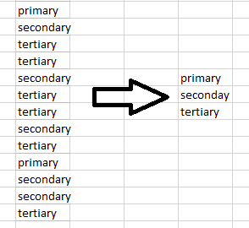

* 1. Kada se traži „broj jedinstvenih kategorija ili naziva” onda se traže dva podatka:
     1. Prvi je lista u kojoj se svaka stavka originalne kolone pojavljuje samo jednom.
     2. Drugi je broj ponavljanja jedinstvenih stavki u originalnoj koloni. Na primer:

